**Report**

**Practical Assignment 3 (Quality Attributes)**

Architectural Tactic

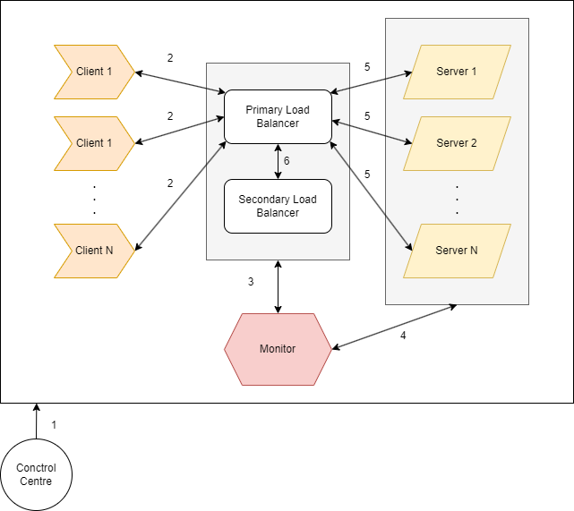

1 – Processes Management

2 – Client Communication

3 – Data Validation/Lookup

4 – Server Connection

5 – Service Communication

6 – Hearbeat Checkup

**1 - Processes Management**

* [Control Centre] Initialization of the intervening processes of the cluster: Client(s), Load Balancer(s), Server(s), Monitor.

* [Control Centre] Stop intervening processes that may be opened.

**2 - Client Communication**

* [Client] Request client id (will also serve as the client service reply handler port).

* [Client] Request pi.

* [Load Balancer] Send client reply (client id or pi computation).

**3 - Data Validation/Lookup**

* [Load Balancer] Establish monitor connection.

* [Load Balancer] Send message to be processed by the monitor (get client id or server to which the pi request will be sent).

* [Load Balancer] Send pi request message to be processed by the server.

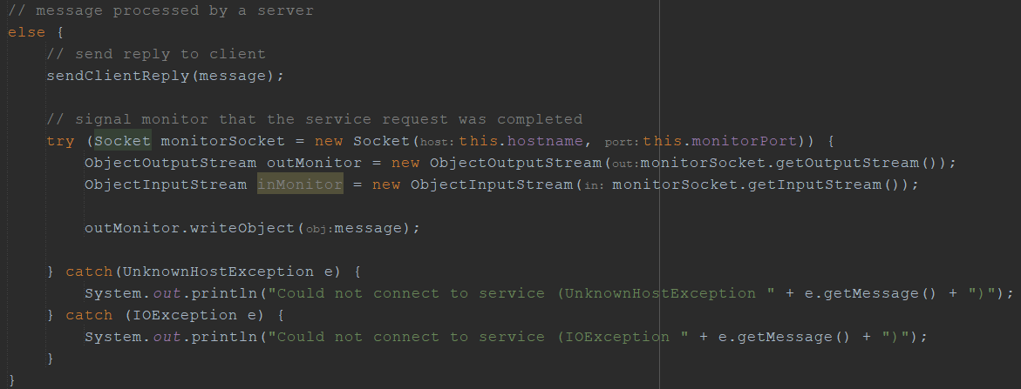

* [Monitor] Handle service management requests.

**4 - Server Connection**

* [Server] Establish monitor connection (requests server port which will also serve as the id).

* Uma imagem com texto, captura de ecrã, Tipo de letra

  Descrição gerada automaticamente[Monitor] Send port assigned to the server.

**5 - Service Communication**

* Uma imagem com texto, captura de ecrã, software, Tipo de letra

  Descrição gerada automaticamente[Load Balancer] Send pi request to the assigned server.
* [Server] Send pi reply to the load balancer.

**6 – Hearbeat Checkup**

* Uma imagem com texto, captura de ecrã, Tipo de letra

  Descrição gerada automaticamente[Primary Load Balancer] Handle hearbeats.
* Uma imagem com texto, captura de ecrã

  Descrição gerada automaticamente[Secondary Load Balancer] Check hearbeats.

Incorrect implementations

-

Students contribution

1. João Bernardo Coelho Leite (nº 115041) [contribution: 45%]

* Processes Management
* Client Communication
* Data Validation/Lookup
* Server Connection
* Service Communication

1. Luís Miguel Gomes Batista (nº 115279) [contribution: 55%]

* Processes Management
* Client Communication
* Server Connection
* Service Communication
* Hearbeat Checkup